附件2
访客系统操作说明
各位考生：
你们好！参加本次公开招聘专职辅导员考试的人员需通过金陵科技学院访客系统，考试前一天（23日8:00-18:00）经个人申报和学校审批通过后，考试当天在江宁校区西门入口处扫描金科入校码，方可入校。具体操作流程如下：
1.微信小程序搜索“金科院访客系统”
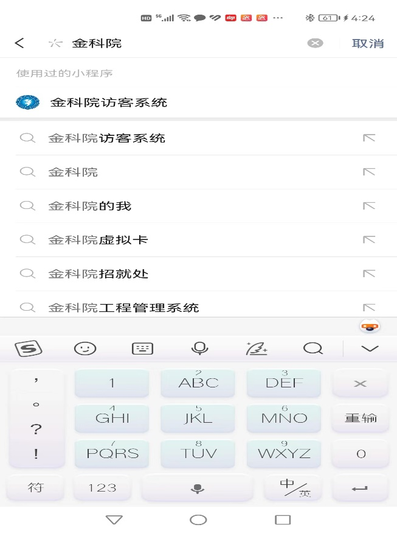
2.选择“我是访客”，按步骤填写相关信息
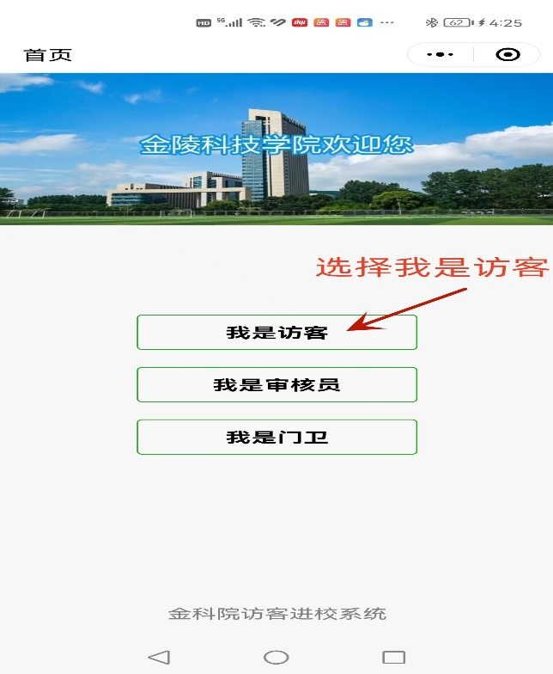
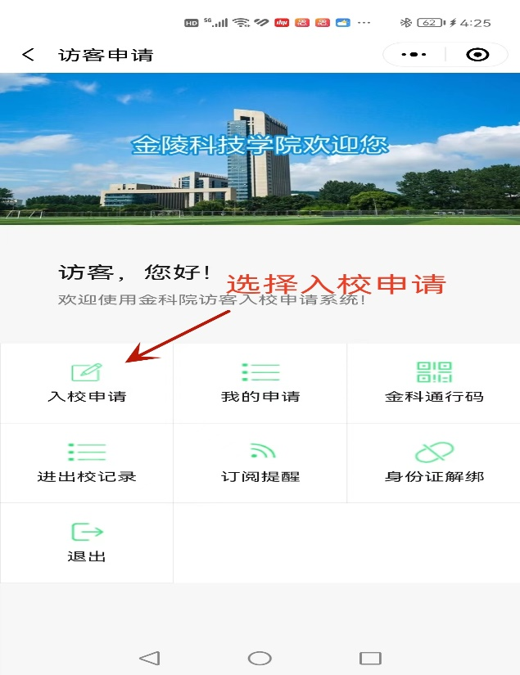
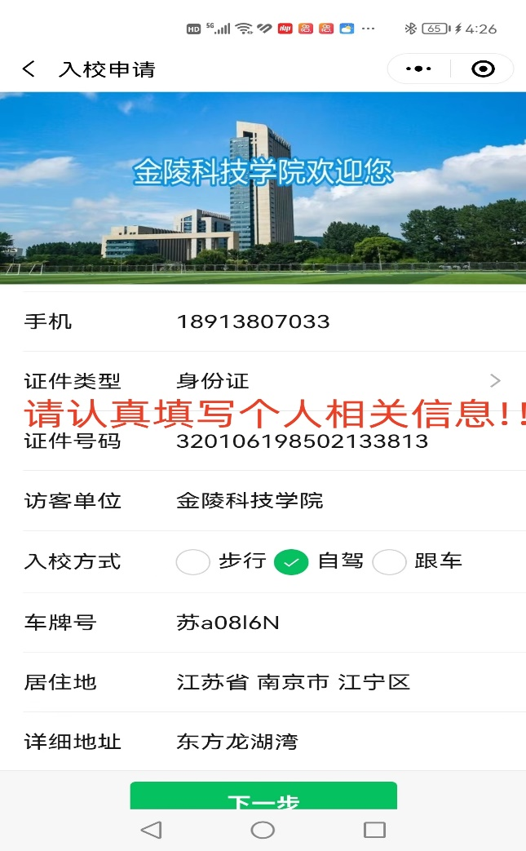
3.学院部门填“专职辅导员公开招聘”，校内联系人填“宋老师”，联系人手机“18168092890”，入校大门“江宁校区西门”，访问日期“24日”，访问事宜“考试”，上传相关个人健康信息。如下图所示：
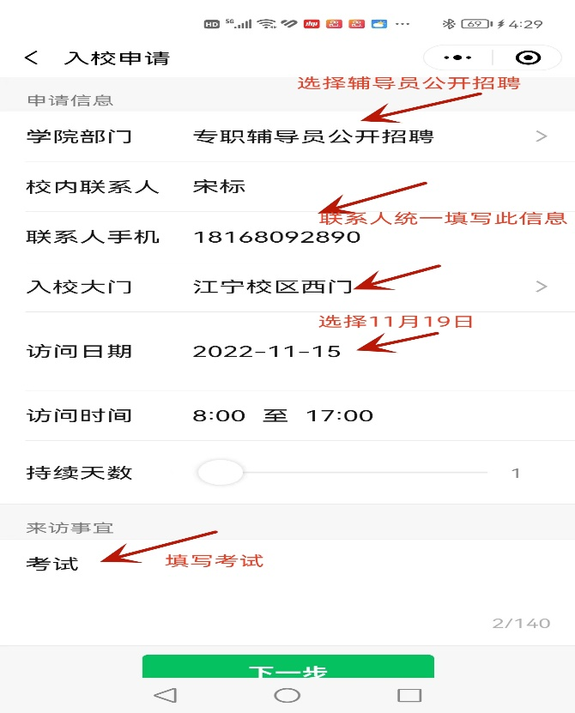
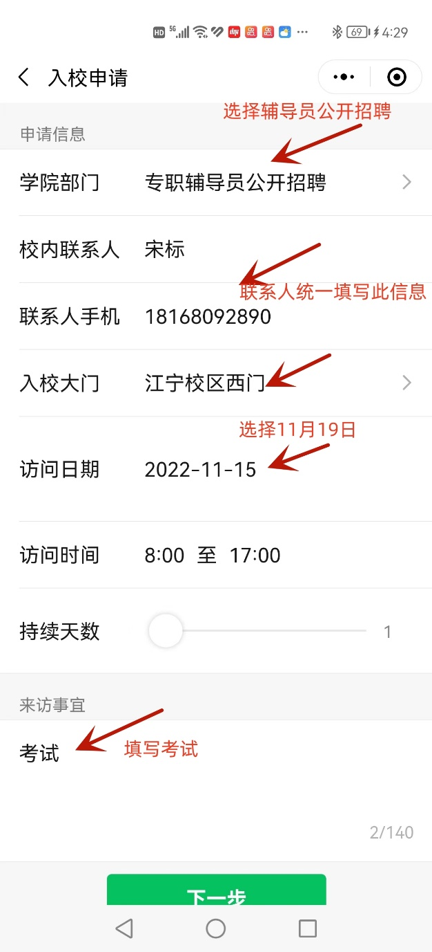

4.如实填写相关信息，上传本人“核酸报告”及“苏康码”。
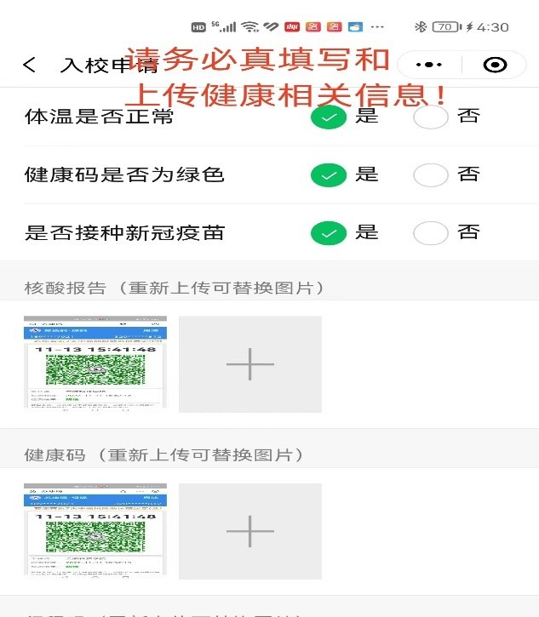
5.查询审核进度
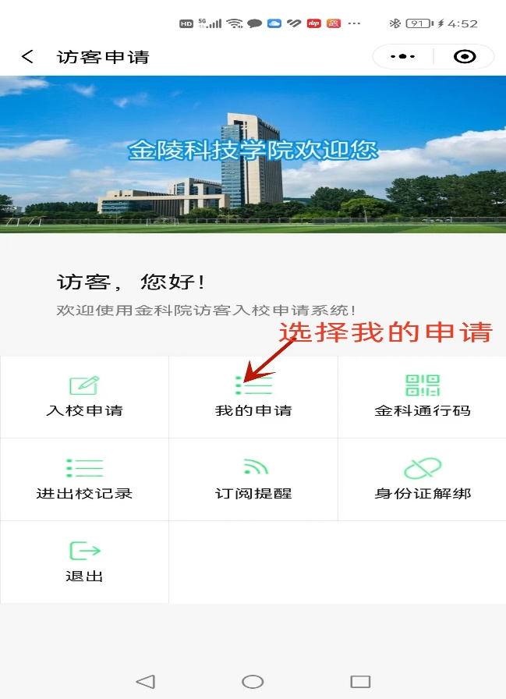
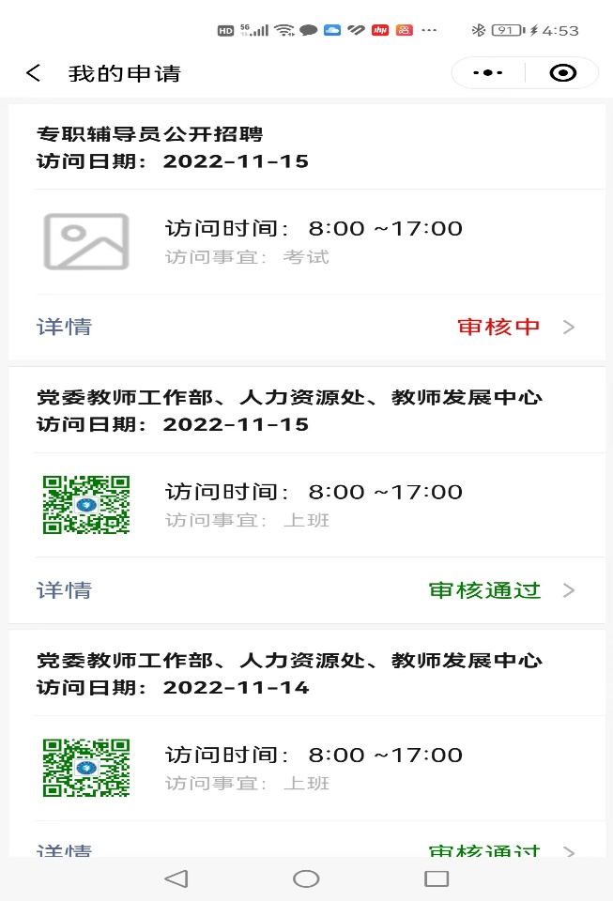

6.进校时选择“我是访客”，进门出示金科绿码
